第12讲 替代定理
  - 第672至716题 完整章 忠实数字化稿
唐哥强化必刷3000题｜江苏专转本电子信息大类—全程直播精讲｜平台ID：讲电子的唐哥
抛弃幻想，面对现实，脚踏实地，努力刷题。
完整保留45个原编号。其中第694条为原印判断题标题，实际题目44道；第715、716题原有(a)(b)图按原标号分别排版。
目录
一、填空题 2
694. 二．判断题 3
三、计算题 4
校注 原稿表述与图示 8

一、填空题
672. 使用替代定理时，如果用一个已知电流源替代了一个电阻支路，那么该电流源的方向应该与原支路中通过的电流方向______。替代定理指出，若电路中某支路的电压为$U$、电流为$I$，则该支路可用________或________等效替代，而不影响其他部分的响应。
673. 应用替代定理时，若某支路被一个电压源替代，则该电压源的值必须等于原支路的________。
674. 若某支路被一个电流源替代，则该电流源的值必须等于原支路的________。
675. 替代定理适用于________（线性/非线性）电路和________（时变/时不变）电路。
676. 替代定理指出：若已知电路中某支路的电压和电流，则该支路可用一个________源或________源替代而不影响其余电路的工作状态。
677. 替代定理适用于________（线性/非线性）电路，只要满足原支路的电压电流关系。
678. 替代定理的核心思想是保持被替代支路的________不变。
679. 被替代的支路可以是电阻、电源或任意________元件。
680. 替代定理中的替代源必须与原支路的电压、电流________一致。
681. 若某支路两端电压为$5V$，可通过一个________$V$的理想电压源进行替代。
682. 若某支路电流为$2A$，方向从$A$到$B$，则可用一个________$A$的电流源替代，方向________。
683. 当用理想电压源替代支路时，该电压源的值应等于原支路的________电压。
684. 当用理想电流源替代支路时，该电流源的值应等于原支路的________电流。
685. 替代定理常用于验证电路分析结果的________。
686. 替代定理可用于证明其他电路定理，如________定理和戴维南定理。
687. 若某支路被电压源替代后，其余电路的电压电流不变，则说明替代满足________条件。
688. 使用替代定理前，必须先________原电路中该支路的电压和电流。
689. 替代定理不能改变电路的拓扑结构，仅适用于已知________的支路。
690. 若替代后导致电路出现________（如多个电压源串联），则替代可能不成立。
691. 替代定理不适用于改变________支路的参数来影响整个电路（这是叠加定理的误区）。
692. 替代定理中的替代源是________（独立/受控）源，其值由原工作状态决定。
693. 对于含有受控源的电路，只要控制量不被破坏，________（可以/不可以）使用替代定理。

694. 二．判断题
695. （）在应用替代定理后，电路中其余部分的电压和电流将发生变化。
696. （）若某支路两端电压为零，则该支路可用一段导线替代，这符合替代定理的应用条件。
697. （）替代定理不仅可以用于电阻电路，也可以用于含电容、电感等动态元件的电路分析。
698. （）当使用替代定理将某一支路用理想电压源替代后，该支路电流将不再由外部电路决定。
699. （）替代定理的适用前提是必须已知被替代支路的电压和电流值。
700. （）替代定理是一种基于等效替换思想的电路分析方法，可用于简化复杂电路的求解过程。
701. （）替代定理只能用于线性电阻电路。
702. （）替代定理表明，任何支路都可以随意用电源替代。
703. （）替代定理的成立前提是已知该支路的电压和电流。
704. （）替代定理适用于直流电路，不适用于交流稳态电路。
705. （）替代定理是一种等效变换，改变了原电路的内部结构。
706. （）替代定理可用于简化复杂电路的分析过程。
707. （）替代定理可以用于求解电路中某支路开路或短路时的影响。
708. （）替代定理可用于验证节点电压法或回路电流法的计算结果。
709. （）替代定理是叠加定理的一种特殊情况。
710. （）替代定理可用于推导戴维南等效电路。
711. （）替代定理要求被替代支路的电压电流必须唯一确定。
712. （）替代后，原支路的功率可能发生变化。
713. （）替代定理不能用于设计新的电路，仅用于分析已有电路。
714. （）在含有理想运放的电路中，若已知输出电压和电流，也可应用替代定理。

三、计算题
715. 所示电路中通过$4Ω$电阻所在支路的电流为$1A$，试应用替代定理求$I$
第715题 (a)
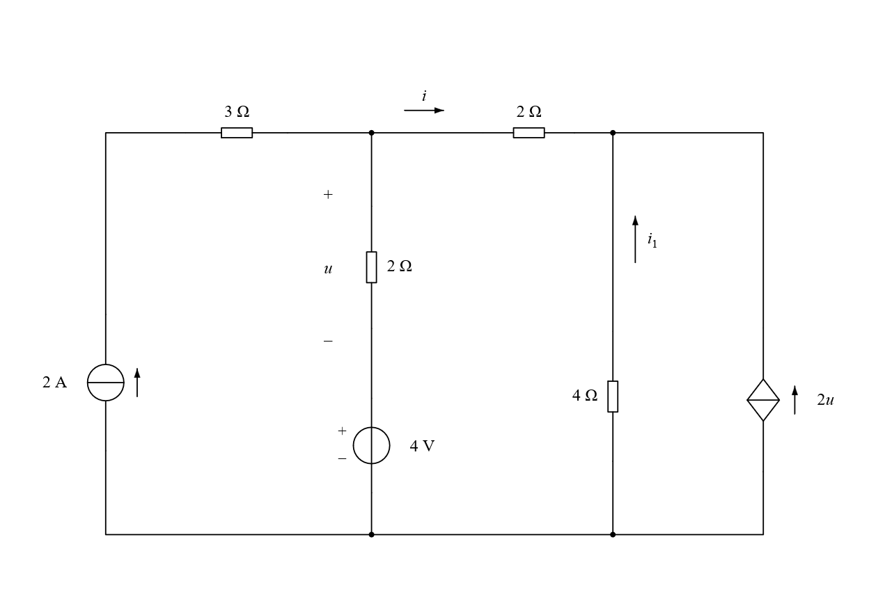
第715题 (b)
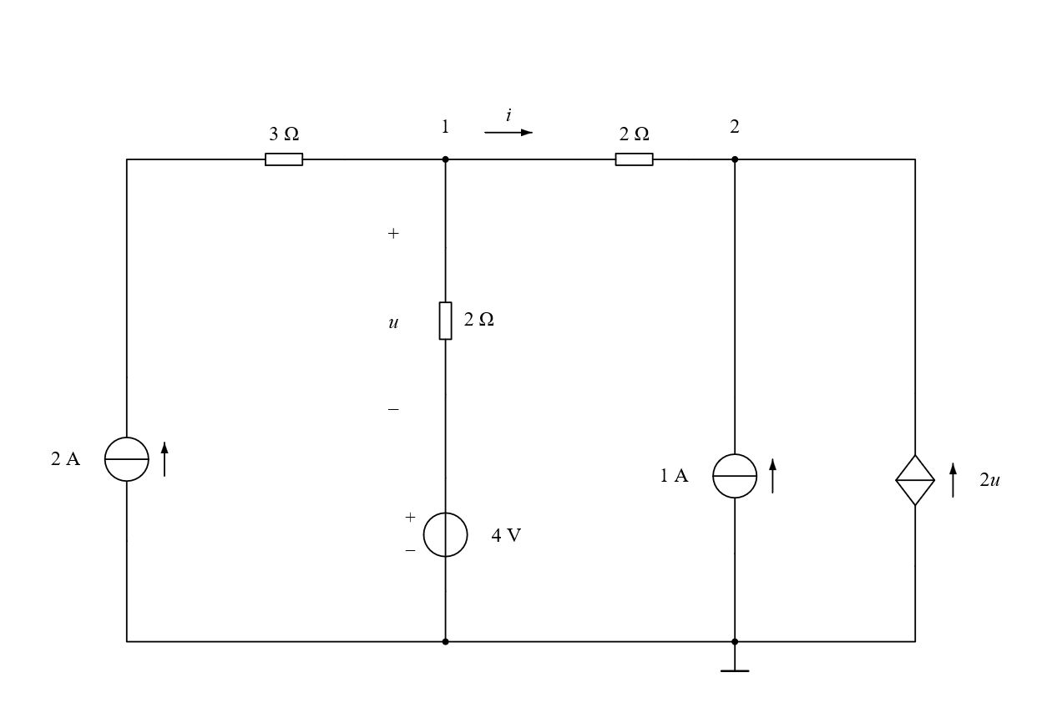
716. 已知电压$u=4.5V$，求电阻$R$
第716题 (a)
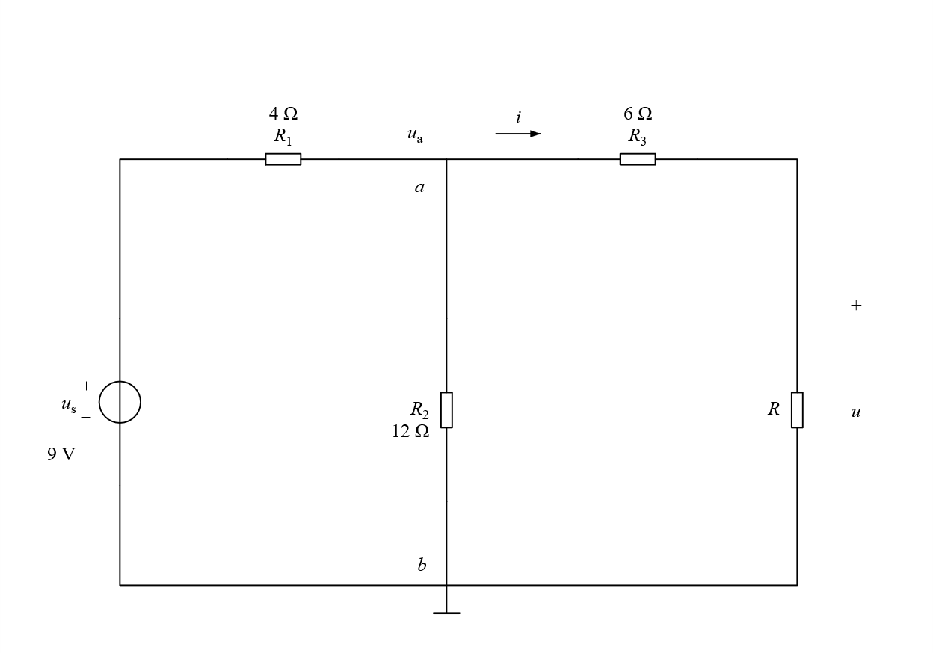
第716题 (b)
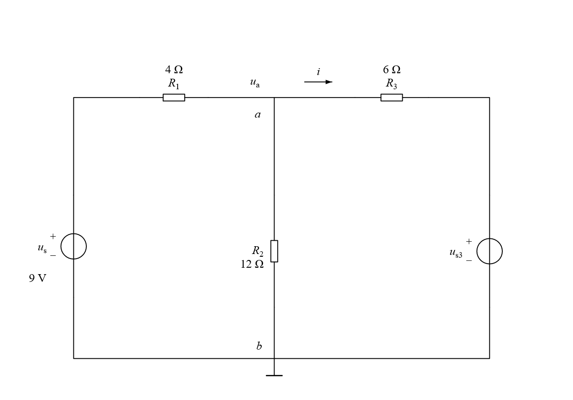

校注 原稿表述与图示
第694条为原印章节标题，保留原编号而不虚构题目。第715题正文大写I与原图小写i分别照录。第715、716题(b)均为原稿自带替代图。
其余表述疑点登记于制作数据校注；本册不据新增解答改写原题或填入答案。

